**Réponses aux questions**

Dans quelle ville se passe l’histoire ?

Elle se passe à Hamelin.

Quand se passe l’histoire ?

C’est au Moyen Age, en 1283.

Quel horrible événement a lieu dans la ville ?

Il y a une invasion de rats.

Que font le maire et ses conseillers pour lutter contre la catastrophe qui arrive ?

Ils déposent du poison et placent des pièges.

Est-ce que le plan du maire fonctionne ? Pourquoi ?

Non, il ne fonctionne pas car les rats mangent le poison sans effet et évitent les pièges.

Qu’offre-t-il à celui qui arrivera à se débarrasser des rats ?

Il offre 1 000 pièces d’or !

Comment s’appelle l’étranger ?

Il s’agit du Joueur de flûte.

Comment l’étranger fait-il pour se débarrasser des rats ?

Il joue de la flûte jusqu’à la rivière pour les noyer.

Quelle somme d’argent le maire veut-il donner au Joueur de flûte ?

Il parle maintenant de 50 pièces d’or.

Le joueur de flûte accepte-t-il la récompense ?

Non.

Que se passe-t-il quand le joueur de flûte revient à Hamelin ?

Il attire les enfants en jouant un morceau.

Que se passe-t-il quand le vent souffle de derrière les montagnes ?

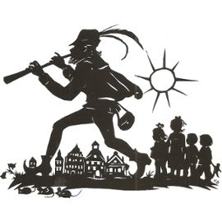On peut entendre des rires d’enfants heureux.